Казақстан Республикасының Министерство

Білім және ғылым образования и науки

министрлігі Республики Казахстан

Д. Серікбаев атындағы ВКГТУ им. Д. Серикбаева

ШҚМТУ

УТВЕРЖДАЮ

декан ГМФ
_____________А.К.Адрышев

___________________2014 г.

ПАЙДАЛЫ КЕН ОРЫНДАРЫН АШУ ЖӘНЕ ДАЙЫНДАУ
(Силлабус)

ВСКРЫТИЕ И ПОДГОТОВКА МЕСТОРОЖДЕНИЙ
(Силлабус)

Специальность: 5В070700 - «Горное дело»
Форма обучения: очная

Курс: 3
Семестр: 5
Кол-во кредитов: 3
Кол-во часов:
Лекции 15
Практические занятия: 15
Лабораторные работы:
СРСП: 45
Курсовой проект (работа): 5
Экзамен: 5семестр

Өскемен
Усть-Каменогорск
2014
Силлабус разработан на кафедре «Геология и горное дело» на основании Государственного общеобязательного стандарта образования (ГОСО РК 08.082-2004) для студентов специальности 6В05070700 «Горное дело»

Обсуждено на заседании кафедры Геология и горное дело

Зав. кафедрой М.А.Мизерная

Протокол №____ от ____________________г.

Одобрено учебно-методическим советом ГМФ

Председатель Н.А.Нубаева

Протокол №____ от______________________г.

Разработал З.К.Тунгушбаева

Должность к.т.н., старший
преподаватель


Нормоконтролер Т.В. Тютюнькова.

СВЕДЕНИЯ О ПРЕПОДАВАТЕЛЕ И КОНТАКТНАЯ ИНФОРМАЦИЯ

Кафедра «Геология и горное дело», Горно-металлургического факультета Г-3-418(ауд.)
Преподаватель, ведущий занятия: Тунгушбаева Зухра Кыдыргазиновна, к.т.н, старший преподаватель
Телефон рабочий: 540-919
Аудиторные часы и время для консультаций: по расписанию занятий и графику работы преподавателя.

1. ХАРАКТЕРИСТИКА ДИСЦИПЛИНЫ, ЕЕ МЕСТО В УЧЕБНОМ ПРОЦЕССЕ

  - Описание изучаемой дисциплины
Поверхностный комплекс рудника и шахты. Технологические комплексы главного и вспомогательных стволов. Погрузочно-складское хозяйство. Породные отвалы.
Вскрывающие выработки и классификация схем вскрытия. Взаимное расположение главных и вспомогательных стволов. Влияние выемки полезного ископаемого на сдвижение вмещающих пород и поверхности. Построение охранных целиков. Вскрытие вертикальными стволами. Вскрытие наклонными стволами. Вскрытие штольнями. Комбинированные схемы вскрытия. Одногоризонтное и многогоризонтное (поэтажное и погоризонтное) вскрытие пластовых месторождений. Околоствольные дворы. Факторы, влияющие на выбор места заложения шахтных стволов и штолен. Вскрытие месторождений, представленных свитой рудных залежей. Взаимное расположение воздухоподающих и воздуховыдающих выработок в шахтном поле. Высота этажа. Порядок вскрытия месторождений. Метод вариантов при выборе схемы вскрытия.
Классификация способов подготовки горизонтов и шахтного поля. Факторы, влияющие на выбор способа подготовки. Этажный, панельный и погоризонтный способы подготовки шахтного поля. Полевая, рудная (пластовая) и комбинированная подготовка, их преимущества, недостатки и области применения.
Требования Правил безопасности при проектировании схем вскрытия и подготовки. Современные тенденции в мировой практике горно-добывающих предприятий при решении вопросов вскрытия и подготовки шахтных полей.

1.2 Цели изучения дисциплины
Целью данного курса является изучение студентами технических решений, принимаемых при вскрытии и подготовке рудных и нерудных месторождений. А так же приобрести навыки пространственной ориентации расположения капитальных и подготовительных выработок относительно рудных залежей, принятия обоснованных технических решений при выборе способа вскрытия и подготовки месторождений, горизонта.

1.3 Задачи изучения дисциплины
В результате изучения курса студент должен: приобрести знания о конструировании сети горных выработок на стадии вскрытия и подготовки месторождений полезных ископаемых, методов их оценки в конкретных условиях горного предприятия; уметь выбирать рациональные схемы вскрытия и подготовки шахтных полей, панелей, блоков, этажей, места заложения основных вскрывающих и подготовительных выработок с учетом применения современной горной техники и увеличения глубины работ

1.4 Пререквизиты
Для успешного усвоения курса необходимы знания по дисциплинам введение в специальность, основам горного производства

1.5 Постреквизиты
Курс «Вскрытие и подготовка месторождений» является базой для изучения курсов «Проведение и крепление горных выработок», «Технология подземной разработки МПИ», «Процессы подземных горных работ».

2 СОДЕРЖАНИЕ ДИСЦИПЛИНЫ

2.1 Тематический план

Наименование темы, ее содержание, | Трудоемкость, ч. | Рекомендуемая литература
Лекционные занятия
Тема 1.
… Введение  Предмет, назначение и содержание курса для подготовки горного инженера технолога. Роль отечественной науки в разработке аналитических методов решения инженерных задач, связанных со вскрытием и подготовкой. Содержание основных разделов курса и методика их изучения. | 1 | [1,8]
Тема 2
Общие положения разработки месторождений ПИ  Стадии подземной разработки рудных и нерудных месторождений:. Влияние горных работ на окружающий массив и состояние поверхности. Определение границ опасных зон и построение охранных целиков | 1 | [1,8]
Тема 3
Классификация запасов. Ценность руды Общие сведения о потерях руды. Учет потерь | 1 | [1,8]
Тема 4
Основные параметры рудника. Производственная мощность и срок службы, их взаимосвязь с запасами месторождения. | 1
Тема 5
Основные требования, предъявляемые к вскрытию месторождения. Мероприятия по охране природы и требования правил безопасности | 1 | [1,8]
Тема 6
Способы вскрытия рудных месторождений, их классификация по типу главных вскрывающих выработок.  Вскрытие вертикальными стволами  Вскрытие наклонными стволами  Вскрытие штольнями | 2 | [1,8]
Тема 7
Выбор способа вскрытия. Методы выбора. Характеристика метода вариантов и условия его применения. Основные технико-экономические показатели и критерии эффективности. | 1 | [1,8]
Тема 8
Общие положения. Требования к подготовке месторождений. Подготовка шахтных полей и этажей (подготовительные работы) и подготовка блоков и выемочных участков (нарезных работ) к отработке месторождений.  Подготовительные выработки и их назначение. Размеры сечений подготовительных выработок, проверка их по условиям вентиляции, требованиям правил и пропускной способности грузопотоков. | 2 | [1,8]
Тема 9
Классификация нарезных выработок по назначению. Конструкция выпускных и доставочных выработок, способы их образования. Технологические схемы образования подсечки и отрезных щелей. Параметры буровых выработок и камер. | 1 | [1,8]
Тема 10
Нарезные работы при разработке жильных месторождений. Схемы подготовки блоков при разработке пологопадающих и наклонных жил.  Нарезка блоков при разработке крутопадающих жил. Порядок проведения нарезных выработок при оставлении и без оставления надштрекового целика, схемы со скреперной доставкой и машинной погрузкой . | 2 | [1,8, 10]
Тема 11
Основные положения вскрытия месторождений при разработке открытым способом. | 1 | [1,8]
Тема 12
Вскрывающие и подготовительные выработки. Проведение траншей. Способы вскрытия | 1 | [1,8,10]
Семинарские (практические) занятия
Тема 1
Определение годовой производительности рудника по годовому понижению очистной выемки | 5 | [1,6,8,9]
Тема 2
Определение годовой производительности рудника по фронту очистной выемки | 5 | [1,6,8,9]
Тема 3
Выбор способа вскрытия месторождения методом сравнения вариантов | 5 | [1,6,8,9]
Тема 4
Выбор способ вскрытия месторождения этажными или капитальной штольнями | 5 | [1,6,8,9]
Тема 5
Изучение типовых сечений стволов и схем размещения оборудования в стволе | 5 | [1,6,8,9]
Тема 6
Изучение расположения подготовительных и нарезных выработок и элементов систем разработок | 5 | [1,6,8,9]
Самостоятельная работа студента под руководством преподавателя
Тема 1
…Число этапов вскрытия (ступеней) |  | [1,8,10]
Тема 2
Шаг вскрытия и углубка стволов |  | [1,8,10]
Тема 3
Одноступенчатое вскрытие |  | [1,8,10]
Тема4
Многоступенчатое вскрытие |  | [1,8,10]
Тема 5
Вскрытие при совмещении открытых и подземных работ |  | [1,8,10]

2.2 Содержание и требования по выполнению курсового проекта (работы)

Курсовой проект является заключительным этапом изучения дисциплины «Вскрытие и подготовка месторождений полезных ископаемых» и должен способствовать закреплению и расширению теоретических знаний по специальности. При выполнении курсового проекта студент должен показать умение применять знания, полученные в период теоретического обучения, проявить навыки самостоятельной работы, овладеть методикой решения поставленных в проекте задач.
Курсовой проект состоит из пояснительной записки объемом 30-35 страниц и одного или двух чертежей формата А1, на которых должны быть представлены геологический разрез месторождения, сравниваемые варианты вскрытия, план откаточного горизонта, сечения вскрывающих выработок, таблицы объемов работ и график строительства рудника для принятого варианта вскрытия.
При выполнении курсовой работы студент должен использовать учебную и специальную литературу, примерный список которой включен в данные методические указания. В конце работы должен быть приведен перечень использованной литературы, оформленный в соответствии с правилами составления библиографического описания.
На титульном листе пояснительной записки должны быть указаны: наименование учебного заведения, название учебной дисциплины, фамилия, имя и отчество студента, номер группы, дата выполнения.
Курсовой проект выполняется в соответствии с индивидуальным заданием, выданным преподавателем. В исходных данных к заданию указываются:
- мощность и размеры рудной залежи;
- угол падения рудной залежи, глубина залегания;
- коэффициенты крепости руд и пород;
- плотность руды;
- предполагаемая система разработки;
- величины потерь и разубоживания руды при данной системе разработки.
В исходных данных также могут быть заданы производственная мощность рудника, ценность руды, высота этажа, особенности рельефа поверхности и другие дополнительные сведения.
Все решения при написании курсового проекта принимаются студентом самостоятельно. Консультации по методике проведения расчетов можно получить у руководителя проекта.
Студенты заочной формы обучения при подготовке курсового проекта могут использовать горно-геологические и технико-экономические показатели рудников, на которых работают.

2.2.1 Примерный перечень тем курсового проектирования
  - Составить проект вскрытия и подготовки нового месторождения.
  - Выбрать способ подготовки месторождения.
  - Составить проект вскрытия и подготовки отдельного рудного тела в условиях действующего рудника.
4. Составить проект вскрытия и подготовки нижних горизонтов действующего рудника.

2.2.2 Структура курсового проекта
Структура пояснительной записки должна быть следующей:
I. Исходные положения.
    - Горно-геологическая характеристика месторождения (Для действующего предприятия: состояние горных работ, в т. ч. схема вскрытия, форма и площадь сечения выработок, характеристика применяемого оборудования, схема проветривания, схема транспорта).
    - Применяемые или принимаемые в проекте системы разработки.
    - Организация работ на руднике. Режим работы рудника.
    - Задание на курсовое проектирование.
II. Обоснование возможных вариантов вскрытия.
      - Определение (проверка) производственной мощности рудника по горным возможностям.
      - Определение числа вскрываемых этажей.
      - Определение срока существования рудника.
      - Описание выбираемых для сравнения вариантов вскрытия и подготовки месторождения. Выбор места расположения вскрывающих выработок. Схема проветривания рудника. Схема движения транспорта.
      - Выбор сечений вскрывающих выработок. Выбор оборудования. Проверка сечений вскрывающих выработок по условиям вентиляции и техники безопасности (ТБ).
III. Выбор варианта вскрытия.
        - Определение объемов работ по каждому из вариантов вскрытия месторождения.
        - Определение капитальных, эксплуатационных и приведенных затрат по сравниваемым вариантам. Сводная таблица технико- экономических показателей.
        - Выбор варианта вскрытия месторождения по приведенным затратам.
4. График строительства рудника для принятого варианта вскрытия.

2.2.3 Содержание курсового проекта
В курсовом проекте необходимо:
          - Дать описание проектируемого объекта, горно-геологических и горнотехнических условий, мощности и угла падения рудных тел, строения рудных тел, качественную характеристику руд, мощности налегающих пород, рельефа дневной поверхности, физико-механических свойств руды и вмещающих пород, запасов руды в месторождении и др.
          - Дать описание вскрытия и подготовки месторождения (для действующего рудника), систем разработки, привести схему (эскиз) и параметры системы разработки, величины потерь и разубоживания руды, высоты подэтажа, этажа, охарактеризовать порядок отработки месторождения, применяемое оборудование, указать себестоимость добычи руды.
          - По известным методикам определить производственную мощность и срок существования рудника (если производственная мощность не указана в задании).
          - В зависимости от горно-геологических условий месторождения наметить два технически возможных варианта вскрытия месторождения, выбрать схему расположения основных вскрывающих выработок, способы подготовки горизонтов, вентиляции, доставки людей, материалов. Намеченные для рассмотрения варианты необходимо нанести на чертеж.
          - Произвести выбор сечений вскрывающих выработок, способов их поддержания. Выбранные сечения главных вскрывающих выработок проверяются по допустимой скорости движения воздуха и пропускной способности транспортировки грузов. Расчет количества воздуха для проветривания рудника осуществляется по укрупненным показателям.
          - Определить объемы работ для каждого варианта вскрытия месторождения.
          - Выполнить подробный расчет капитальных, эксплуатационных и приведенных затрат для каждого варианта вскрытия.
          - Сформировать сводные таблицы технико-экономических показателей. Выполнить анализ показателей и выбор варианта вскрытия и подготовки месторождения.
9. Для выбранного варианта построить график проходки вскрывающих выработок и определить срок строительства рудника.
В результате проведенных расчетов принимается вариант вскрытия и подготовки месторождения с меньшими приведенными затратами. Если приведенные затраты вариантов вскрытия отличаются не более чем на 10%, варианты считаются равноценными. В этом случае принимается вариант, позволяющий осуществить строительство рудника в более короткие сроки.
Технико-экономические показатели вариантов вскрытия месторождения могут быть определены в соответствии с приложениями 1-9, а также по нормативным показателям, литературным источникам, фактическим данным работы действующих предприятий.

2.3 Задания для самостоятельной работы

Тема | Цель и содержание задания | Рекомендуемая литература | Продолжительность выполнения | Форма контроля | Срок сдачи
Вскрытие месторождений концентрационными горизонтами | Обратить внимание на многообразие комбинированных способов вскрытия. | 8, 10, 11, 12 | 1-2 недели | конспект | 6 неделя
Групповое вскрытие шахтных полей | Изучить особенности вскрытия | 8, 10, 11, 12 | 1-2 недели | конспект | 7 неделя
Особенности вскрытия рудных месторождений на больших глубинах | Изучить особенности вскрытия на больших глубинах и при совмещении открытых и подземных работ. | 8, 10, 11, 12 | 1-2 недели | конспект | 9 неделя
Технологические схемы образования подсечных и отрезных выработок. | Ознакомиться со способами подготовки рудных месторождений, их выбором в зависимости от условий залегания рудных тел | 1,6,10 | 1-2 недели | конспект | 10 неделя
Взаимосвязь между вскрытыми, подготовленными и готовыми к выемке запасами | Рассмотреть нормативы запасов по степени подготовленности к добыче. | 1.2,10 | 1-2 недели |  | 10 неделя

  - Расписание текущего и рубежного контроля*

Вид контроля | Академический период обучения, неделя
Вид контроля | 1 | 2 | 3 | 4 | 5 | 6 | 7 | 8 | 9 | 10 | 11 | 12 | 13 | 14 | 15
Посещаемость | * | * | * | * | * | * | * | * | * | * | * | * | * | * | *
Конспекты лекций |  |  |  |  |  |  |  |  |  | * |  |  |  |  | *
Устный опрос | * | * | * | * | * | * | * | * | * | * | * | * | * | * | *
Коллоквиум |  |  |  |  |  |  | *
Тестовый опрос |  |  |  |  | * |  |  |  |  | * |  |  |  |  | *
Реферат |  |  |  | * |  |  |  | *
Эссе |  |  |  |  |  |  |  |  |  |  |  | *
Рубежное тестирование |  |  |  |  |  |  | * |  |  |  |  |  |  |  | *
Всего

*Примечание: виды и периодичность текущего контроля разрабатываются тьютором в зависимости от специфики преподаваемой дисциплины.

3 СПИСОК РЕКОМЕНДУЕМОЙ ЛИТЕРАТУРЫ

1 | Агошков М.И., Борисов С.С., Боярский В.А. Разработка рудных и нерудных месторождений. М., Недра, 1983.
2 | Воронюк А.С. Рациональные схемы вскрытия мощных месторождений наклонными рудоподъемными выработками. М., Наука, 1972.
3 | Ковалев И.А; Стебаков Б. А. Повышение эффективности разработки рудных месторождений. М., Недра, 1968.
4 | Панин И.М. Основные положения технологии подземной добычи руд. М.. изд. УДН им. П. Лумумбы, 1983.
6 | Панин И.М., Ковалев И.А. Сборник задач по подземной разработке рудных месторождений. М., изд. МГРИ, 1980.
7 | Симаков В.А. Годовая производительность рудника. М., изд. МГРИ, 1978.
8 | Справочник по горнорудному делу. М., Недра, 1983.
9 | Панин И.М., Ковалев И.А. Задачник по подземной разработке рудных месторождений. – М., Недра, 1984.
- Милехин, Г.Г. Вскрытие и подготовка рудных месторождений / Г.Г. Милехин. - Мурманск : Изд-во МГТУ, 2005. -102 с.
- Воронюк, А. С. Рациональные схемы и параметры вскрытия рудных месторождений / А.С. Воронюк. - М. : Наука, 1993. - 248 с.

4 ОЦЕНКА ЗНАНИЙ

4.1 Требования преподавателя

Требования преподавателя (пример):

посещение лекционных и практических занятий по расписанию является обязательным.

присутствие студентов на занятиях проверяется в начале занятий. в случае опоздания студент должен бесшумно войти в аудиторию и включиться в работу, а в перерыве объяснить преподавателю причину опоздания.

два опоздания на занятия приравниваются к одному пропуску занятия.

оцениваемые в баллах работы следует сдавать в установленные сроки. за несвоевременную сдачу работ количество баллов снижается. студенты, не сдавшие все задания, к экзамену не допускаются.

повторное прохождение студентом рубежного контроля, в случае получения неудовлетворительной оценки, не допускается.

студенты, получившие средний рейтинг р_{ср} = (р₁ + р₂)/2 менее 50%, к экзамену не допускаются.

в течение занятий мобильные телефоны должны быть отключены.

студент обязан приходить на занятия в деловой одежде.

4.2 Критерии оценки

Оценка всех видов заданий осуществляется по 100 балльной системе.
Текущий контроль проводится на каждой неделе и включает контроль посещения лекций, практических занятий и выполнение самостоятельной работы.
Рубежный контроль знаний проводится на 7 и 15 неделях семестра в форме тестирования. Рейтинг складывается, исходя из следующих видов контроля*:

Аттестационный период | Вид контроля, удельный вес, %
Аттестационный период | Посещаемость | Конспекты лекций | Устный опрос | Коллоквиум | Тестовый опрос | Реферат | Эссе | Рубежное тестирование | Всего
Рейтинг 1 | 5 | 5 | 10 | 10 | 15 | 5 | - | 50 | 100
Рейтинг 2 | 5 | 5 | 10 | - | 15 | 5 | 10 | 50 | 100

*Примечание: виды и удельный вес текущего контроля разрабатываются тьютором в зависимости от специфики преподаваемой дисциплины.

Экзамен по дисциплине проходит во время экзаменационной сессии в форме тестирования.
Итоговая оценка знаний студента по дисциплине включает:
- 40% результата, полученного на экзамене;
- 60% результатов текущей успеваемости.
Формула подсчета итоговой оценки:

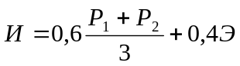, (1)

где Р₁, Р₂ – цифровые эквиваленты оценок первого, второго рейтингов соответственно;
Э – цифровой эквивалент оценки на экзамене.

Итоговая буквенная оценка и ее цифровой эквивалент в баллах:

Оценка  по буквенной системе | Цифровой эквивалент баллов | Процентное содержание, % | Оценка  по традиционной  системе
А | 4,0 | 95–100 | отлично
А– | 3,67 | 90–94 | отлично
В+ | 3,33 | 85–89 | хорошо
В | 3,0 | 80–84 | хорошо
В– | 2,67 | 75–79 | хорошо
С+ | 2,33 | 70–74 | удовлетворительно
С | 2,0 | 65–69 | удовлетворительно
С– | 1,67 | 60–64 | удовлетворительно
D+ | 1,33 | 55–59 | удовлетворительно
D | 1,0 | 50–54 | удовлетворительно
F | 0 | 0–49 | неудовлетворительно

4.3 Материалы для итогового контроля
  - Основные параметры рудника и их взаимосвязь.
  - Определение производственной мощности рудника.
  - Стадии разработки месторождений, классификация запасов по степени подготовленности и их связь.
  - Общий порядок разработки месторождения.
  - Основные параметры вскрытия, их величина.
  - Виды сдвижения горных пород при разработке месторождений. Построение зон сдвижения и охранных целиков.
  - Требования к вскрытию месторождений.
  - Классификация вскрывающих выработок.
  - Тупиковые и круговые околоствольные дворы, схемы и условия применения.
  - Схемы расположения основных вскрывающих выработок.
  - Число вскрывающих выработок. Расположение главных вскрывающих выработок относительно рудного тела.
  - Классификация способов вскрытия рудных месторождений.
  - Вскрытие вертикальными стволами.
  - Вскрытие наклонными стволами.
  - Вскрытие штольнями.
  - Вскрытие концентрационными горизонтами.
  - Групповое вскрытие шахтных полей.
  - Особенности вскрытия на больших глубинах.
  - Комбинированные способы вскрытия.
  - Выбор способа вскрытия.
  - Классификация способов подготовки шахтных полей и горизонтов
  - Подготовительные работы при разработке месторождений. Подготовительные выработки и их функции.
  - Нарезные работы и нарезные выработки. Классификация нарезных выработок.
  - Буровые выработки. Бурение взрывных скважин.
  - Выпускные, подсечные и отрезные выработки.
  - Способы проходки вертикальных и наклонных нарезных выработок.
  - Определение срока существования рудника.
  - Характеристика запасов полезных ископаемых.
  - Определение и выбор сечений вскрывающих выработок.
  - Проверка размеров сечений вскрывающих выработок по условию допустимой максимальной скорости воздуха.
  - Расчет капитальных затрат на строительство рудника.
  - Расчет эксплуатационных затрат при сравнении вариантов вскрытия.
  - Построение календарного плана строительства рудника.
  - Сравнение вариантов подготовки месторождения.
  - Расчет приведенных затрат.
  - Размеры предохранительных берм.
  - Основные размеры сечений горизонтальных горных выработок.
  - Определение размеров шахтного поля.
1 Полезным ископаемым называют _____________ , которые могут быть использованы человеком с достаточным экономическим эффектом.
А Запасы
В Самостоятельную производственную единицу
С Пустую породу
Д Транспортируемый материал
Е Природные минеральные образования органического или неорганического происхождения
2 В процессе подземной разработки рудных месторождений можно выделить три стадии:
А вскрытие, подготовку и очистную выемку.
В вскрытие, нарезка, выемка
С вскрытие, добыча, транспортировка
Д вскрытие, доставка, переработка
Е добыча, переработка, обогащение
3 Технологический процесс извлечения руды из выемочного участка и поддержания образующегося при этом очистного пространства называется
А выемка
В добыча
С очистная выемка
Д переработка
Е закладочные работы
4 Горизонтальная горная выработка, не имеющая непосредственного выхода на земную поверхность, проводимая по простиранию горных пород при наклонном залегании, а при горизонтальном — в любом направлении.
А Гезенк
В Слепой ствол
С Квершлаг
Д Штольня
Е Штрек
5 Горизонтальная выработка, проводимая между расположенными рядом наклонными выработками.
А Гезенк
В Слепой ствол
С Квершлаг
Д Просек
Е Сбойка
6 Выбор формы поперечного сечения горных выработок зависит от
А) величины и направления горного давления
В) типа и конструкции применяемой крепи
С) срока службы, назначения и размеров выработки
Д) нет правильного ответа
Е) все ответы правильные
7 Размеры поперечного сечения горной выработки (ширина, высота, площадь) зависят от
А) назначения, габаритов транспортного оборудования
В) числа рельсовых путей, способа передвижения людей
С) количества проходящего по выработке воздуха.
Д) нет правильного ответа
Е) все ответы правильные
8 Какой шахте (руднику) соответствует приведённая на руднике схема подготовки?
А) рудник «Октябрьский» РАО «Норильск никель»;
В) шахта № 55 «Жезказган-мыс»;
С) шахта «Гигант - Глубокая»;
D) Тишинский рудник;
Е) Малеевский рудник.
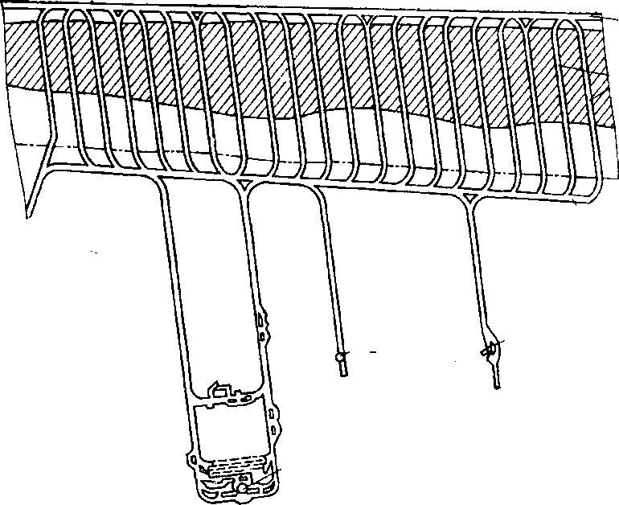

9 При подземной разработке рудных месторождений место заложения главных стволов определяется, исходя из условий:
А) водопритока в горные выработки;
В) деление запасов руды на равные части;
С) минимальной работы по транспортированию грузов;
D) эффективности проветривания ствола при проходке;
Е) расхода ВВ на очистные работы.
10 Этажом называют часть шахтного поля, ограниченную по падению:
А) блоковыми восстающими и закладочным штреком;
В) подэтажными штреками и ортами;
С) ортами и капитальными рудоспусками;
D) подсечной траншеей и охранным целиком;
Е) откаточным и вентиляционным штреками.
11 К нарезным относятся выработки, проводимые с целью:
А) подачи воздуха;
В) выемки руды из участка;
С) деления шахтного поля;
D) выдачи руды;
Е) разведки.
12 Прогнозные ресурсы твердых полезных ископаемых обозначаются буквой и индексами:
А) А;
В) К;
С) Р;
D) М;
Е) Д₁
13 Запасы полезных ископаемых по их народнохозяйственному значению разделяют на:
А) кондиционные и некондиционные;
В) богатые и бедные;
С) цветные и черные металлы;
D) балансовые и забалансовые;
Е) простые и сложные.
14 Балансовые запасы должны удовлетворять:
А) кондициям;
В) параметрами БВР;
С) типу транспортных средств;
D) текстуру вмещающих пород;
Е) схеме вскрытия месторождения.
15 По числу содержащихся металлов руды делятся на (назвать лишнее):
А) простые;
В) богатые;
С) полиметаллические и монометальные;
D) бедные;
Е) сложноструктурные.
16 Ценность руды определяется:
А) содержанием металла и его потребностью на мировом рынке;
В) технологичностью переработки в обогатительном переделе;
С) технологичностью переработки в металлургическом переделе;
D) сложностью петрографического строения;
Е) слеживаемостью.
17 В соответствии с ЕПБ рудные месторождения вскрываются минимальным количеством стволов с механическим подъёмом:
А) 2;
В)3;
С)1;
D)5;
Е) штольня.
18 Подготовка месторождения может быть осуществлена следующими способами:
А) разделением этажа на ряд подэтажей выработками, пройденными от наклонных съездов;
В) капитальными рудоспусками;
С) подсечными траншеями;
D) выпускными воронками;
Е) вентиляционными штреками.
19 На приведённой схеме системы разработки для варианта с самоходным оборудованием подготовительными выработками являются:
А) вентиляционные штреки 2, 3;
В) отрезные восстающие 8, 4, 6;
С) отрезные щели;
D) вентиляционная сбойка 9;
Е) ходовые восстающие 5.

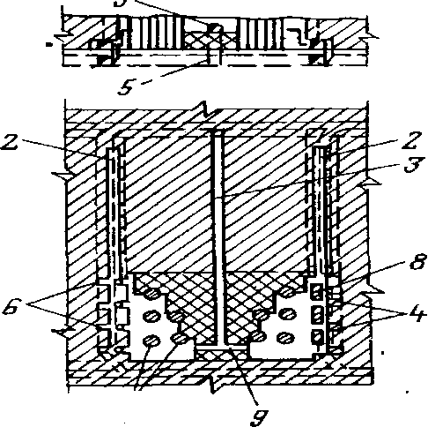

20 Для системы разработки приведённой на схеме подготовительными выработками являются:
А) штрек 4;
В) щель 5;
С) ниши для погрузки руды 7;
D) восстающий 6;
Е) откаточный штрек 11.
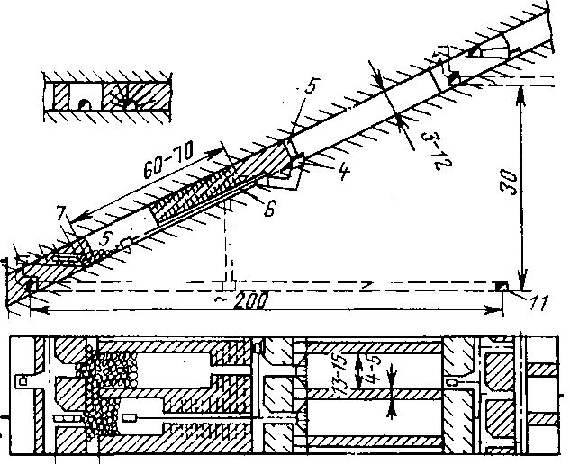

21 Общешахтные потери складываются из:
А) временно неактивных запасов;
В) первичных;
С) эксплуатационных в блоках и охранных целиках;
D) в охранных целиках и разубоживания;
Е) в отвалах пород.
22 Потерями полезного ископаемого называется часть его запасов (каких?), оставляемых в недрах:
А) общих;
В) балансовых;
С) разведанных;
D) запроектированных;
Е) богатых.
23 Процесс проведение горных выработок, открывающих доступ с поверхности ко всему рудному телу или его части и обеспечивающих возможность проведения подготовительных выработок называется
А очистная выемка
В подготовка
С вскрытие
Д добыча
Е переработка
24 Какие формы поперечного сечения имеют вертикальные стволы ?
А круглую, прямоугольную и треугольную
В круглую, квадратную, кубическую
С круглую, прямоугольную или эллиптическую.
Д прямоугольную, эллиптическую или зигзагом
Е прямую, округлую, конусом
25Срок существования рудника (шахты) определяется:
А) балансовыми запасами и возможностью их прироста;
В) глубиной залегания рудных тел;
С) водопритоком;
D) газообильностью;
Е) устойчивостью вмещающих пород и полезного ископаемого.
26Место заложения вертикального ствола в направлении вкрест простирания при вскрытии крутопадающих параллельных рудных тел определяется из:
А) условия минимума суммарной работы транспорта для всего шахтного поля по квершлагам;
В) условия максимума работы транспорта по отдельным панелям;
С) условия минимума затрат на транспорт по отдельной группе блоков;
D) условия максимума производительности горизонта;
Е) по методу проф. П.К. Соболевского.
27 Горизонтальная горная выработка, имеющая непосредственный выход на земную поверхность и предназначенная для разведки или вскрытия месторождения полезного ископаемого.
А Штольня
В Слепой ствол
С Шурф
Д Гезенк
Е Тоннель
28 Полевыми называются штреки, проведенные по
А по руде
В по углю
С по пустым породам
Д по воде
Е по полю

29 Наклонная горная выработка, не имеющая непосредственного выхода на земную поверхность и служащая для спуска полезного ископаемого с вышележащего горизонта на нижележащий при помощи механических устройств.
А уклон
В скат
С ходок
Д печь
Е бремсберг

30 Наклонная горная выработка, не имеющая непосредственного выхода на земную поверхность, проводимая по пласту полезного ископаемого в пределах его мощности. По ним осуществляется передвижение людей, транспортирование угля, материалов и т.д.
А уклон
В скат
С ходок
Д печь
Е бремсберг

31 Разубоживание руды зависит главным образом от:
А) потерь;
В) количества добытой горной массы;
С) массы металла;
D) потерь в охранных целиках;
Е) засорения руды вмещающей породой
32 Выбор формы поперечного сечения горных выработок зависит от
А) величины и направления горного давления
В) типа и конструкции применяемой крепи
С) срока службы, назначения и размеров выработки
Д) нет правильного ответа
Е) все ответы правильные
33 Размеры поперечного сечения горной выработки (ширина, высота, площадь) зависят от
А) назначения, габаритов транспортного оборудования
В) числа рельсовых путей, способа передвижения людей
С) количества проходящего по выработке воздуха.
Д) нет правильного ответа
Е) все ответы правильные
34 На приведённом рисунке показана схема подготовки крутопадающего месторождения:
А) панельная;
В) ярусная;
С) погоризонтная;
D) ортовая и штрековая;
Е) беоновая.

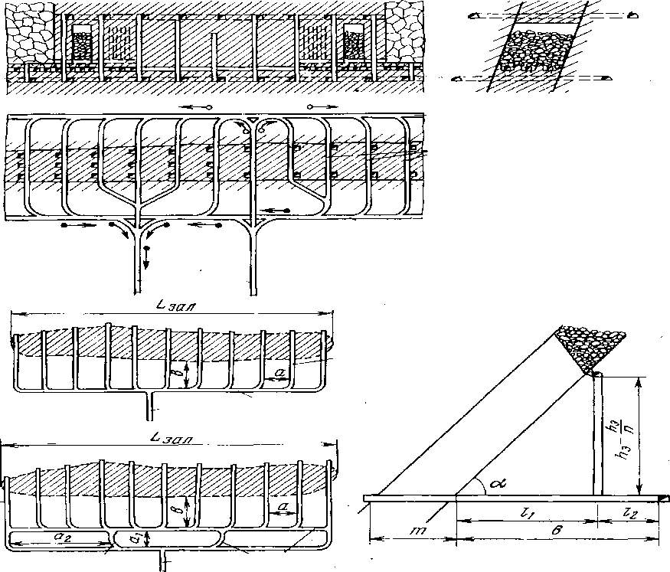
38 Если шахтное поле вскрывается наклонным стволом, пройденным по пласту (телу) полезного ископаемого, то его местоположение вкрест простирания определяется:
А) из условия формы и размеров поперечного сечения ствола;
В) из условия максимума водопритока;
С) из условия минимальной работы транспорта;
D) выходом пласта на дневную поверхность;
Е) наличием самоходных погрузочно-доставочных машин.
39 Подземная разработка рудных месторождений состоит из следующего количества стадий:
А) 5;
В) 4;
С) 3;
D) 2;
Е) 6.

40 Стадии подземной разработки рудных месторождений включают:
А) планировка поверхности под строительства рудника;
В) геофизические исследования;
С) определение коэффициента фильтрации горных пород;
D) строительство подъездных путей для железнодорожного транспорта;
Е) вскрытие, подготовка и очистная добыча.

